## Санкт-Петербургский государственный политехнический университет

Факультет технической кибернетики

Кафедра компьютерных систем и программных технологий

# Летняя практика по курсу «Программирование»

# Тема работы: «Разработка приложения с графическим интерфейсом на языке C++ с использованием библиотеки QT»

Выполнил: Мурашко Денис, группа 1081/3

Преподаватель: доц. Пышкин Е.В.

**Улучшение проекта**

1.Избавился от глюков связанных с движением танка-бота “бабочкой”: вызывал функцию repaint() по отдельному таймеру.

2.Улучшил структуру проекта – логику (функции проверки местоположения танков, ограды и т.д.) отделил от представления (раньше функции находились в mainwindow.cpp).

3.Сделал ограду, которая преграждает путь танкам и пулям.

Примерно игра теперь выглядит так:

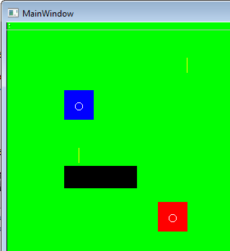

Не удалось избавиться от глюка, связанного с пулей: с каждым выстрелом пуля летит с большей скоростью.